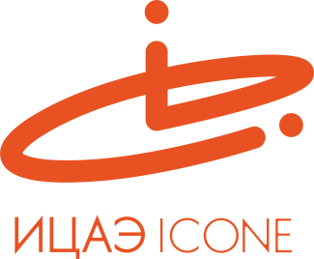

ИНФОРМАЦИОННЫЙ ЦЕНТР АТОМНОЙ ЭНЕРГИИ
214000, г. Смоленск, ул. Пржевальского, 4; тел. (4812) 68-30-85
www.smolensk.myatom.ru e-mail: smolensk@myatom.ru

От простых механизмов до 3D принтера
1 июня, в День защиты детей, в Информационном центре по атомной энергии (ИЦАЭ) прошло специальное занятие «Академии нескучных наук». Его провёл заведующий кафедрой физики и технических дисциплин физико-математического факультета Смоленского государственного университета Андрей Дюндин.
Перед тем, как приступить к теме «Простые механизмы», «академики» познакомились с 3D принтером, который находится в ИЦАЭ, и увидели принцип его работы.
Что такое динанометр? Как работает рычаг и чем подвижный блок отличается от неподвижного? Эксперт «Академии» Андрей Викторович познакомил своих подопечных с азами механики и объяснил, как простые механизмы «работают» в жизни ежедневно. Например, чтобы понять механизм рычага, дети и родители провели эксперимент с помощью линейки и небольших грузов. «Как вы думаете, почему в дверях любого помещения ручка располагается далеко от петель? – спросил Андрей Дюндин. – Потому что дверь – это и есть рычаг, который работает по законам физики».
Еще один механизм, с которым познакомились «академики», – блок. Оказывается, блоки бывают подвижными и неподвижными. В этом юным механикам помог убедиться эксперимент, который показал, в каком случае блок с грузами изменяется, а в каком – нет. «Подвижные блоки используется в том случае, когда нужно приложить большую силу. Например, мой дедушка сделал систему из одного блока, чтобы опускать мешки с картошкой в подвал», – пошутил эксперт.
Между экспериментами сотрудники ИЦАЭ провели для «академиков» переменку, на которой им нужно было выполнить задания с «атомными» дудлами. А окончанием занятия послужила интерактивная викторина, по результатам которой команда победителей получила брелки в виде знака атома, напечатанного 3D принтером в ИЦАЭ.
«Академия нескучных наук» – проект для детей от 6 до 12 лет и их родителей, которые открывают для себя самые различные области науки и практики: от истории до физики, от экспериментов до прикладного творчества.
